**Задание 1 Проверка делимости числа на 2, 3, 5**

Число делится на 3, если остаток от деления на 3 равен нулю (остаток от деления вычисляется с помощью операции %). Например, проверка может быть такой:

if (a % 3==0) {MessageBox.Show ("Делится на 3")}

else …

РЕШЕНИЕ ЗАДАЧИ:

1. Сконструируйте форму вида:

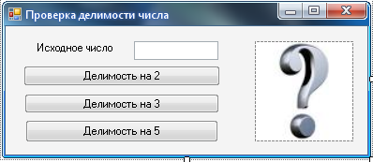

1. Напишите обработчик события Click для каждой кнопки.
   1. Сначала прочитайте число в переменную a: int a = int.Parse(textBox1.Text);
   2. Затем проверяйте делимость. Выдавайте сообщение не только о том, что число делится, но и о том, что оно не делится (конструкция else), в зависимости от значения.
2. Проверьте программу и сохраните результат.

**Задание 2 Игра «Угадай число»**

1. На форме разместите текстовое поле (TextBox1), и 3 кнопки: "Загадать новое число", "Ввод", "Сдаюсь".
2. Добавьте рисунок (с помощью элемента PictureBox), в свойстве Image задайте местоположения файла с рисунком, а в свойстве SizeMode задайте значение StretchImage или Zoom для того, чтобы подогнать размеры рисунка под размеры определенной Вами рамки.

Вот как это должно выглядеть:

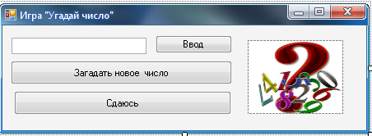

1. Выберите в меню Вид команду Код и объявите переменную Hislo, в которой будет храниться выбранное программой случайное число:

static public int Hislo;

ЗАМЕЧАНИЕ: Если мы объявили переменную не внутри какой-то процедуры, а для всего класса формы, то она будет доступна для изменений в любой процедуре формы.

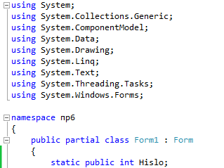

1. Вернитесь в конструктор формы. Выполните двойной щелчок по кнопке «Загадать новое число», после чего надо написать код, позволяющий генерировать случайное число:

Random rand=new Random();

Hislo = rand.Next(0,100);

1. По кнопке «Сдаюсь» выведите сообщение, содержащее задуманное значение:

MessageBox.Show(Hislo.ToString());

1. Выполните двойной щелчок по кнопке «Ввод». Напишите обработчик события Click по кнопке Button, так, чтобы прочитать число и затем выполнять проверку, введенное число больше, меньше или равно заданному и в зависимости от этой проверки выводить сообщение. Например, так:

if (textBox1.Text !="")

{

int a = int.Parse(textBox1.Text);

if (Hislo > a)

…

if (Hislo == a)

{

MessageBox.Show ("Угадали!");

};

}

else

{

MessageBox.Show ("Вы забыли ввести число");

}

Допишите код так, чтобы проверять все остальные условия (когда введенное число меньше, когда больше). Для корректности кода здесь добавляется еще одно условие: для проверки того, не пустое ли значение в текстовом поле (textBox1.Text !="").

1. Проверьте работу программы и сохраните ее в личной папке

**Задание 3 Однотипные вопросы теста на одной форме**

Допустим, в программе проверяется знание таблицы умножения. Рядом с вопросом подготавливаем поле для ответа. В случае правильного ответа поле окрашивается в зеленый цвет, а в случае неправильного – в красный. После ответа на последний вопрос, подсчитываются результаты. Установите высоту шрифта не менее 16 пт.

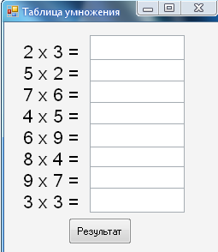

По кнопке «Результат» надо проверить правильность ответов. Если ответ правильный, то увеличиваем суммарное количество очков на 1:

int sum=0;

int a = int.Parse(textBox1.Text); // Прочитали первое число

if (a== 6)

{

sum++;

textBox1.BackColor = Color.Green;

}

else

{

textBox1.BackColor = Color.Red;

}

a = int.Parse(textBox2.Text); // Прочитали второе число

if (a== 10)

{

sum++;

textBox2.BackColor = Color.Green;

}

else

{

textBox2.BackColor = Color.Red;

}

и т.д.

В конце процедуры – расчет оценки:

MessageBox.Show(sum.ToString());

switch (sum)

{

case 8: MessageBox.Show("отлично "); break;

case 7: MessageBox.Show("хорошо "); break;

case 6: MessageBox.Show("хорошо "); break;

case 5: MessageBox.Show("удовлетворительно "); break;

case 4: MessageBox.Show("удовлетворительно "); break;

default: MessageBox.Show("плохо "); break;

}

**Задание 4 Калькулятор веса**

Разработайте определитель нормального веса. Одним из способов определения нормы веса тела при определённом росте является калькулятор веса, осуществляющий расчёт по **формуле Кетле** - масса тела в килограммах, разделённая на возведённый в квадрат рост в метрах. Нормальный показатель индекса Кетле для мужчин - 19-25, для женщин - 19-24.

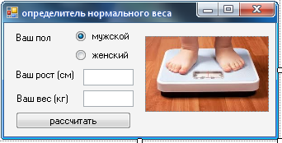

В обработчике события (по кнопке «Рассчитать») введите следующий код:

double rost= double.Parse(textBox1.Text)/100; // Рост переводим в метры

double ves=… // Допишите самостоятельно чему равняется вес

double ket= ves / (rost * rost); *//* вычисляем коэффициент

Затем напишите проверку, определяющую, нормальный ли вес у человека, например, так:

//если мужчина

If (RadioButton1.Checked)

{

If ((ket >= 19) && (ket <= 25))

MessageBox.Show ("Вес нормальный");

Else …//допишите самостоятельно